冲床功能介绍--如何创建样例零件

在我们生产当中，经常会一张板材上阵列一个零件加工很多个，正常加工是按照每把模具针对于整板冲压，如果图纸或模具加载错误就会导致批量报废。为了避免批量报废我们可以先加工出来一个样例零件检验一下，如果合格后再加工剩下的部分。
下面我们讲一下实现的方法。
- 板材中的零件添加加工阵列后，首先要选择【变换】菜单中【打散为多个零件】，把阵列的零件打散成多个。
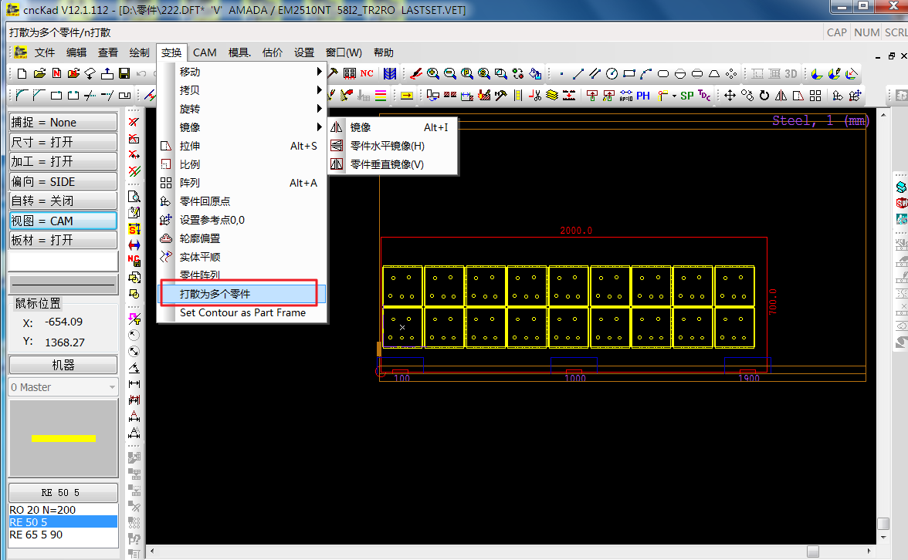
- 选择模具顺序命令，输入一个顺序号（可以随便输入）确定后选择一个零件上所有的模具来定义新的加工顺序。
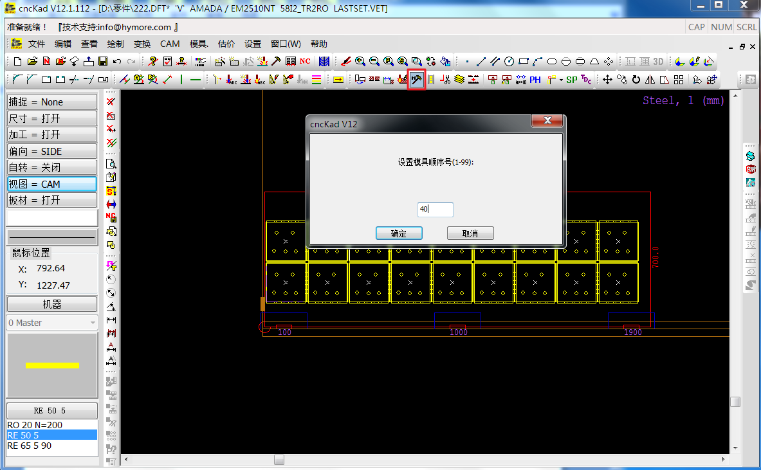
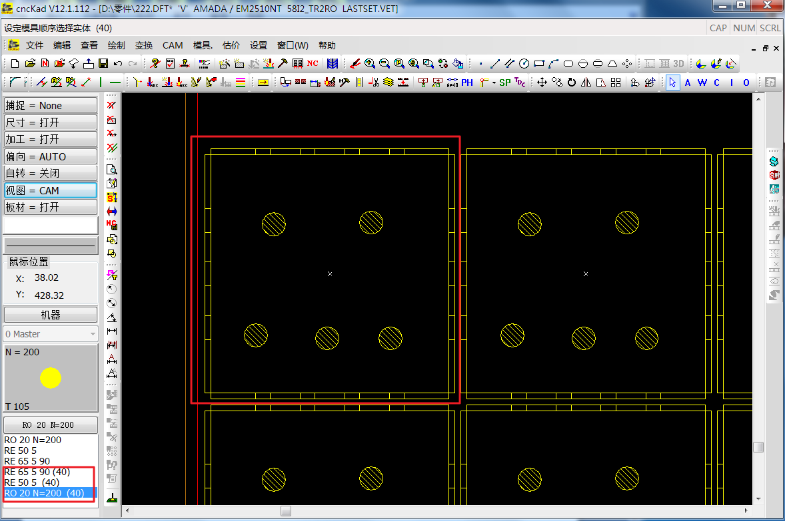
- 在【在用模具】对话框中把定义的模具移动到最前面确定完成，如果模具很多一把一把模具移动觉得很麻烦的话可以把定义的模具度组合起来再调节顺序就方便多了。
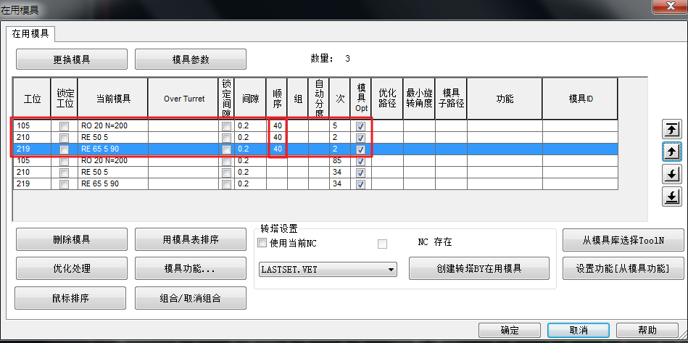
- 生成NC模拟。
